Поможем птицам!

Кормушку папа сделал,
Повесил за окно
И вот какой-то смелый
В ней голубь ест пшено.

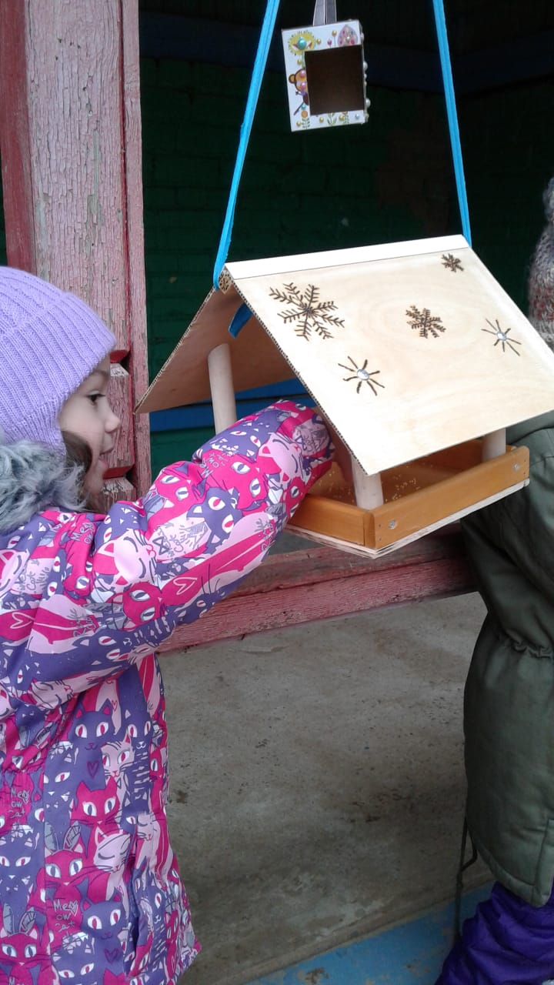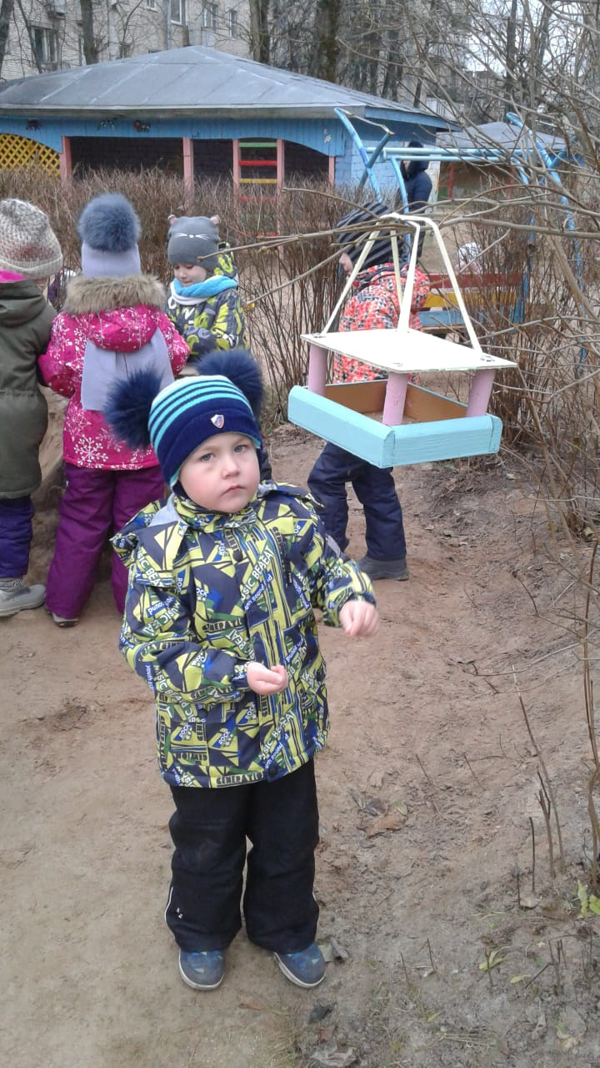

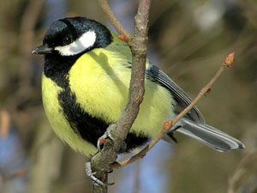

Веселые синички
Слетелись в гости к нам
Я завтра этим птичкам
Кусочек сала дам…

